微突破 多项式展开式中特定项（系数）问题
多项式展开式中特定项（系数）问题是高考常考题型之一，利用转化思想把多项式转化为二项式来解决，本质上是利用加法原理和乘法原理，这种方法可以直接求展开式中的某特定项（系数）.
几个二项式和的展开式中特定项（系数）问题
 （1－x）⁵＋（1－x）⁶＋（1－x）⁷＋（1＋x）⁸的展开式中，含x³的项的系数为（ ）
A.－9 B.121
C.－74 D.－121
解析：A （1－x）⁵＋（1－x）⁶＋（1－x）⁷＋（1＋x）⁸的展开式中，含x³的项的系数为－$C_{5}^{3}$－$C_{6}^{3}$－$C_{7}^{3}$＋$C_{8}^{3}$＝－10－20－35＋56＝－9，故选A.
规律方法
对于几个二项式和的展开式中的特定项（系数）问题，只需依据二项展开式的通项，从每一个二项式中分别得到特定的项，再求和即可.也可以先对二项式求和，化简后再依据通项公式确定特定项（系数）.
几个二项式积的展开式中特定项（系数）问题
 已知（x³＋a）（2x－$\frac{1}{x^{2}}$）⁶的展开式中各项系数的和为3，则该展开式中含x³项的系数为（ ）
A.－144 B.－120
C.80 D.120
解析：A 令x＝1得1＋a＝3，则a＝2，（2x－$\frac{1}{x^{2}}$）⁶展开式的通项T_{k＋1}＝$C_{6}^{k}$（2x）^{6－k}（－$\frac{1}{x^{2}}$）^{k}＝$C_{6}^{k}$2^{6－k}·（－1）^{k}x^{6－3k}，则（x³＋2）（2x－$\frac{1}{x^{2}}$）⁶＝x³（2x－$\frac{1}{x^{2}}$）⁶＋2（2x－$\frac{1}{x^{2}}$）⁶展开式中含x³的项为x³$C_{6}^{2}$2⁴·（－1）²＋2$C_{6}^{1}$2⁵（－1）¹x³＝－144x³，所以（x³＋a）·（2x－$\frac{1}{x^{2}}$）⁶展开式中含x³项的系数为－144.故选A.
规律方法
对于几个二项式积的展开式中的特定项（系数）问题，一般都可以根据因式连乘的规律，结合组合思想求解，但要注意适当地运用分类方法，以免重复或遗漏.
三项式展开式中特定项（系数）问题
 〔一题多解〕（x²＋3x＋2）³的展开式中x⁴的系数为（ ）
A.6 B.8
C.27 D.33
解析：D 法一 展开式中3个多项式2个取x²，1个取2，即$C_{3}^{2}$（x²）²·2＝6x⁴，展开式中3个多项式1个取x²，2个取3x，即$C_{3}^{2}$·（3x）²·x²＝27x⁴，故展开式中x⁴的系数为6＋27＝33，故选D.
法二 因为（x²＋3x＋2）³＝（1＋x）³·（2＋x）³，（1＋x）³展开式的通项为T_{m＋1}＝$C_{3}^{m}$·1^{3－m}·x^{m}＝$C_{3}^{m}$·x^{m}，m＝0，1，2，3，则展开式中含x的项为T₂＝$C_{3}^{1}$·x＝3x，含x²的项为T₃＝$C_{3}^{2}$·x²＝3x²，含x³的项为T₄＝$C_{3}^{3}$·x³＝x³；（2＋x）³展开式的通项为T_{n＋1}＝$C_{3}^{n}$·2^{3－n}·x^{n}＝2^{3－n}$C_{3}^{n}$·x^{n}，n＝0，1，2，3，则展开式中含x的项为T₂＝2²$C_{3}^{1}$·x＝12x，含x²的项为T₃＝2$C_{3}^{2}$·x²＝6x²，含x³的项为T₄＝$C_{3}^{3}$·x³＝x³.综上所述，（x²＋3x＋2）³的展开式中x⁴的项为3x·x³＋3x²·6x²＋x³·12x＝33x⁴，系数为33.故选D.
法三 因为（x²＋3x＋2）³＝[（x²＋3x）＋2]³，展开式的通项为T_{k＋1}＝$C_{3}^{k}$·（x²＋3x）^{3－k}·2^{k}，k＝0，1，2，3.要使展开式中含x⁴，则k可取0或1.当k＝0时，$C_{3}^{0}$·（x²＋3x）³·2⁰＝（x²＋3x）³，展开式的通项为T_{l＋1}${＝C}_{3}^{l}$·${\text{（}x^{2}\text{）}}^{3－l}$·（3x）^{l}＝3^{l}$C_{3}^{l}$·x^{6－l}，l＝0，1，2，3，显然l＝2时，展开式含x⁴，该项为T₃＝3²$C_{3}^{2}$·x⁴＝27x⁴；当k＝1时，$C_{3}^{1}$·（x²＋3x）²·2¹＝6（x²＋3x）²，展开式的通项为T_{s＋1}＝6$C_{2}^{s}$·（x²）^{2－s}·（3x）^{s}＝6×3^{s}$C_{2}^{s}$·x^{4－s}，s＝0，1，2，显然s＝0时，展开式含x⁴，该项为T₁＝6x⁴.综上所述，（x²＋3x＋2）³的展开式中x⁴的项为27x⁴＋6x⁴＝33x⁴，系数为33.故选D.
规律方法
（a＋b＋c）^{n}展开式中特定项的求解方法
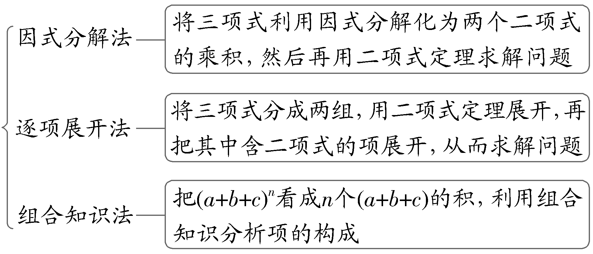

1.已知（1＋x）³＋（1＋x）⁴＋…＋（1＋x）¹⁰＝a₀＋a₁x＋a₂x²＋…＋a₁₀x¹⁰，则a₂＝（ ）
A.160 B.162
C.164 D.168
解析：C 根据题意，因为多项式（1＋x）³＋（1＋x）⁴＋…＋（1＋x）¹⁰＝a₀＋a₁x＋a₂x²＋…＋a₁₀x¹⁰，所以由二项式定理得：a₂＝$C_{3}^{2}{＋C}_{4}^{2}$＋…＋$C_{10}^{2}$＝$C_{3}^{3}$＋$C_{3}^{2}{＋C}_{4}^{2}$＋…＋$C_{10}^{2}$－1＝$C_{11}^{3}$－1＝164.
2.（2026·山东济宁模拟）（2＋$\frac{1}{x}$）（2x－1）¹¹的展开式中的常数项为（ ）
A.18 B.20
C.22 D.24
解析：B （2＋$\frac{1}{x}$）（2x－1）¹¹＝2（2x－1）¹¹＋$\frac{1}{x}$（2x－1）¹¹，（2x－1）¹¹的二项展开式的通项为T_{k＋1}＝$C_{11}^{k}$（2x）^{11－k}·（－1）^{k}＝（－1）^{k}·2^{11－k}$C_{11}^{k}$x^{11－k}，∴令11－k＝0得k＝11，故2（2x－1）¹¹的常数项为（－1）¹¹2¹$C_{11}^{11}$＝－2；令11－k＝1得k＝10，则$\frac{1}{x}$（2x－1）¹¹的常数项为（－1）¹⁰2¹$C_{11}^{10}$＝22，故（2＋$\frac{1}{x}$）（2x－1）¹¹的展开式中的常数项为－2＋22＝20，故选B.
3.若（x＋2＋m）⁹＝a₀＋a₁（x＋1）＋a₂（x＋1）²＋…＋a₉（x＋1）⁹，且（a₀＋a₂＋…＋a₈）²－（a₁＋a₃＋…＋a₉）²＝3⁹，则实数m的值可以为（ ）
A.1或－3 B.－1
C.－1或3 D.－3
解析：A 在（x＋2＋m）⁹＝a₀＋a₁（x＋1）＋a₂（x＋1）²＋…＋a₉（x＋1）⁹中，令x＝－2，可得a₀－a₁＋a₂－a₃＋…＋a₈－a₉＝m⁹，即（a₀＋a₂＋…＋a₈）－（a₁＋a₃＋…＋a₉）＝m⁹；令x＝0，可得（a₀＋a₂＋…＋a₈）＋（a₁＋a₃＋…＋a₉）＝（2＋m）⁹.∵（a₀＋a₂＋…＋a₈）²－（a₁＋a₃＋…＋a₉）²＝3⁹，∴[（a₀＋a₂＋…＋a₈）＋（a₁＋a₃＋…＋a₉）]·[（a₀＋a₂＋…＋a₈）－（a₁＋a₃＋…＋a₉）]＝3⁹，∴（2＋m）⁹·m⁹＝（2m＋m²）⁹＝3⁹，整理得2m＋m²＝3，解得m＝1或m＝－3，故选A.
4.（2026·广东佛山模拟）（1＋$\sqrt{x}$）⁵＋（1－$\sqrt{x}$）⁵的展开式中x²的系数是 10 .
解析：（1＋$\sqrt{x}$）⁵的展开式的通项公式为T_{r＋1}＝$C_{5}^{r}$（$\sqrt{x}$）^{r}，（1－$\sqrt{x}$）⁵的展开式的通项公式为S_{r＋1}＝（－1）^{r}$C_{5}^{r}$（$\sqrt{x}$）^{r}，令r＝4，则（1＋$\sqrt{x}$）⁵的展开式中x²的系数为$C_{5}^{4}$＝5，（1－$\sqrt{x}$）⁵的展开式中x²的系数为（－1）⁴$C_{5}^{4}$＝5，故（1＋$\sqrt{x}$）⁵＋（1－$\sqrt{x}$）⁵的展开式中x²的系数为10.
5.〔一题多解〕若将函数f（x）＝x⁵表示为f（x）＝a₀＋a₁（1＋x）＋a₂（1＋x）²＋…＋a₅（1＋x）⁵，其中a₀，a₁，a₂，…，a₅为实数，则a₃＝ 10 .
解析：法一 由等式两边对应项系数相等，得$\left\{\begin{matrix}a_{5}=1\text{，} \\ C_{5}^{4}a_{5}＋a_{4}=0\text{，} \\ C_{5}^{3}a_{5}＋C_{4}^{3}a_{4}＋a_{3}=0\end{matrix}\right.$⇒a₃＝10.
法二 将等式f（x）＝x⁵＝a₀＋a₁（1＋x）＋a₂（1＋x）²＋…＋a₅（1＋x）⁵两边连续对x求导三次，得60x²＝6a₃＋24a₄（1＋x）＋60a₅（1＋x）²，再运用赋值法，令x＝－1，得60＝6a₃，即a₃＝10.
6.（2026·贵州贵阳模拟）已知（x＋ay）（2x－y）⁵的展开式中x²y⁴项的系数为30，则a＝ －$\frac{1}{2}$ .
解析：原式＝x（2x－y）⁵＋ay（2x－y）⁵，（2x－y）⁵的二项式展开式通项T_{r＋1}＝$C_{5}^{r}$（2x）^{5－r}（－y）^{r}＝2^{5－r}（－1）^{r}$C_{5}^{r}$x^{5－r}y^{r}，令r＝4，得xy⁴的系数为2$C_{5}^{4}$，令r＝3，得x²y³的系数为－4$C_{5}^{3}$，所以x²y⁴项的系数为2$C_{5}^{4}$－4a$C_{5}^{3}$＝10－40a＝30，解得a＝－$\frac{1}{2}$

